9.04.2020 Литература

1.Учебник. Раздел «Размышляем о прочитанном» стр.158, в.1 письменно (прислать любым удобным способом 13.04.2020). кто прислал раньше повторно высылать не надо.
Ответы на вопросы следующих заданий жду 13.04.2020
2. Прочитай текст.
В середине декабря папа уехал в командиро́вку*, а маме нужно было выйти на работу на сутки.
— Даже не знаю, что делать, — сказала мама. — Может, Наташе позвонить?
— Зачем Наташе? — испугался я. — Я и сам прекрасно справлюсь.
— Знаю я, как ты справишься. Будешь допоздна играть на компьютере, а потом проспишь школу.
— Я заведу будильник. И сам проснусь. Вот оставь меня одного, и тогда сама всё увидишь, — сказал я.
На следующий день мама разбудила меня и покормила завтраком.
— Приду завтра утром, в половине девятого. И если ты ещё будешь не в школе, тебе достанется на орехи, — предупредила она перед уходом.
Ближе к вечеру мама мне позвонила.
— Что сейчас делаешь? — спросила она. — В компьютере торчишь, глаза портишь?
— Нет, я уже его выключил.
Мама снова сказала, чтобы я не ложился поздно и не проспал школу, и отключилась. А я вернулся к компьютеру.
Потом у меня и в самом деле заболели глаза. Тогда я лёг на кровать и решил немного полежать с закрытыми глазами. А потом, когда глаза отдохнут, взяться за уроки.
Я так полежал-полежал и незаметно уснул.
Проснулся и ахнул: проспал! В темноте светились красные цифры на электронных часах — 8:15. Я вскочил как ошпаренный и стал лихорадочно собираться. А сам всё время смотрел на часы. Уже двадцать минут девятого. А вот уже двадцать пять. Сейчас придёт мама и застанет меня дома. И мне крепко влетит.
Я выскочил из дома, даже не позавтракав, и понёсся в школу.
Дверь в школу оказалась заперта. И окна были тёмными. Я стоял на крыльце, стучал в дверь и ничего не мог понять. Почему никого нет? Почему школа закрыта?
Вдруг дверь распахнулась, и я увидел незнакомого человека в тёплой жилетке.
— Ты чего барабанишь? — спросил он. — Чего тебе надо?
— Как чего? Учиться пришёл...
Он громко загоготал.
— Школа закрыта, не видишь, что ли? Ночь на дворе. Иди и ложись спать. Утром придёшь.
И тут до меня дошло. Было действительно девять часов, но не утра, а вечера. Значит, я ещё успею всё сделать. И поставить будильник на семь часов утра, и поужинать, и приготовить уроки... и поиграть на компьютере.
По В. Ледерман, «Почти не опоздал»

*Командиро́вка — рабочая поездка.
выбери правильное утверждения.

1.Рассказчик не хотел оставаться один дома.
верно
неверно
2.Герой любит играть в компьютерные игры.
верно
неверно
3.Школа была закрыта на карантин.
верно
неверно
4.Мальчик перепутал утро с вечером.
верно
неверно

Прочитай текст.

В середине декабря папа уехал в командиро́вку, а маме нужно было выйти на работу на сутки.
— Даже не знаю, что делать, — сказала мама. — Может, Наташе позвонить?
— Зачем Наташе? — испугался я. — Я и сам прекрасно справлюсь.
— Знаю я, как ты справишься. Будешь допоздна играть на компьютере, а потом проспишь школу.
— Я заведу будильник. И сам проснусь. Вот оставь меня одного, и тогда сама всё увидишь, — сказал я.
На следующий день мама разбудила меня и покормила завтраком.
— Приду завтра утром, в половине девятого. И если ты ещё будешь не в школе, тебе достанется на орехи, — предупредила она перед уходом.
Ближе к вечеру мама мне позвонила.
— Что сейчас делаешь? — спросила она. — В компьютере торчишь, глаза портишь?
— Нет, я уже его выключил.
Мама снова сказала, чтобы я не ложился поздно и не проспал школу, и отключилась. А я вернулся к компьютеру.
Потом у меня и в самом деле заболели глаза. Тогда я лёг на кровать и решил немного полежать с закрытыми глазами. А потом, когда глаза отдохнут, взяться за уроки.
Я так полежал-полежал и незаметно уснул.
Проснулся и ахнул: проспал! В темноте светились красные цифры на электронных часах — 8:15. Я вскочил как ошпаренный и стал лихорадочно собираться. А сам всё время смотрел на часы. Уже двадцать минут девятого. А вот уже двадцать пять. Сейчас придёт мама и застанет меня дома. И мне крепко влетит.
Я выскочил из дома, даже не позавтракав, и понёсся в школу.
Дверь в школу оказалась заперта. И окна были тёмными. Я стоял на крыльце, стучал в дверь и ничего не мог понять. Почему никого нет? Почему школа закрыта?
Вдруг дверь распахнулась, и я увидел незнакомого человека в тёплой жилетке.
— Ты чего барабанишь? — спросил он. — Чего тебе надо?
— Как чего? Учиться пришёл...
Он громко загоготал.
— Школа закрыта, не видишь, что ли? Ночь на дворе. Иди и ложись спать. Утром придёшь.
И тут до меня дошло. Было действительно девять часов, но не утра, а вечера. Значит, я ещё успею всё сделать. И поставить будильник на семь часов утра, и поужинать, и приготовить уроки... и поиграть на компьютере.
По В. Ледерман, «Почти не опоздал»

Восстанови последовательность событий.

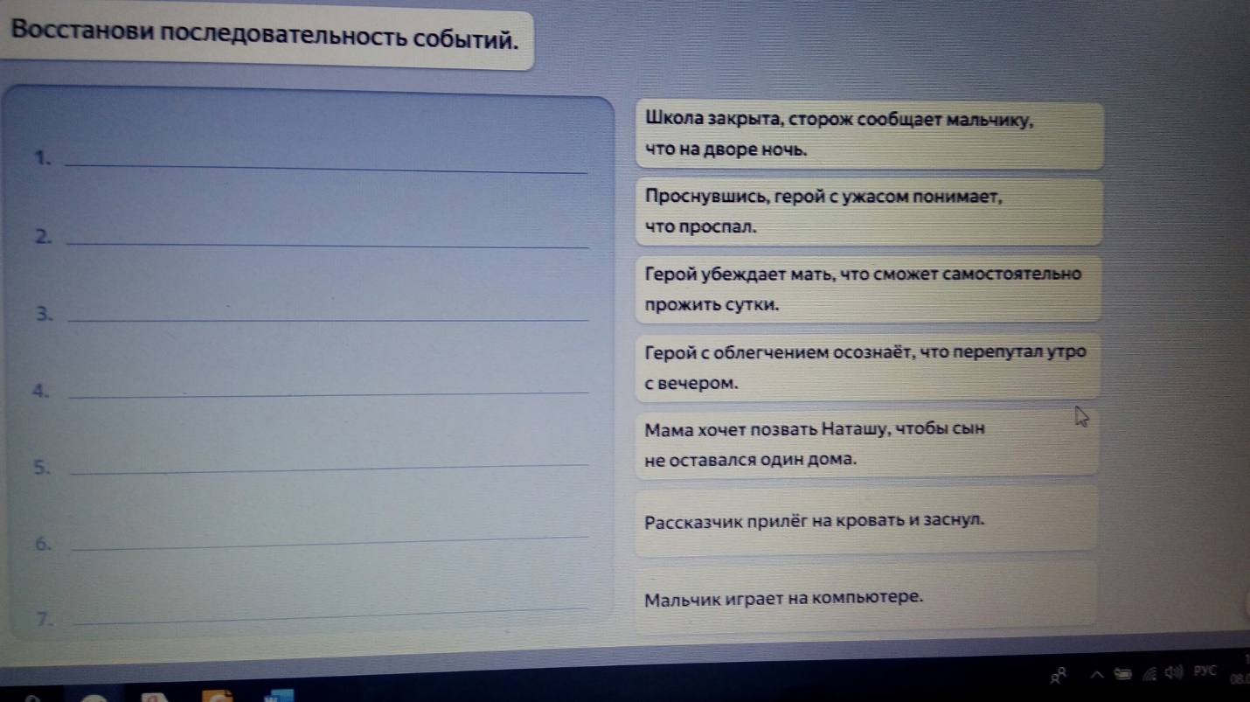

Желаю успеха!

